São Luís - MA, 26 de março de 2026

Requerimento Nº

À Sua Excelência Senhora
Iracema Cristina Vale Lima
Presidente da Assembleia Legislativa do Estado do Maranhão
NESTA
Assunto: JUSTIFICATIVA DE AUSÊNCIA NA SESSÃO PLENÁRIA NO DIA 24 DE MARÇO DE 2026.

Senhora Presidente,

Na forma do que dispõe o Regimento Interno deste Parlamento, justifico à Vossa Excelência, ausência na sessão plenária no dia 24 de março do corrente ano, para cumprimento de agendar institucional na Secretaria de Estado da Infraestrutura - SINFRA, com foco em intercambio político e de troca de experiências legislativa.

PLENÁRIO DEPUTADO ¨NAGIB HAICKEL¨ DO PALÁCIO ¨MANUEL BECKMAN, DE MARÇO ANO DE 2026.

Respeitosamente

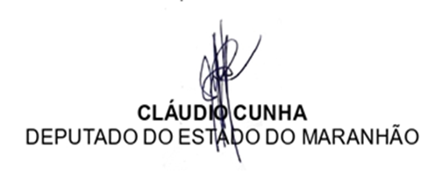
4 ´1 18 14 5 25 13 ´1 11 19 15 14

Acesse nossas redes sociais

